第２６回職業リハビリテーション研究・実践発表会開催のご案内

独立行政法人高齢・障害・求職者雇用支援機構では、職業リハビリテーションに関する研究成果を広く各方面に周知するとともに、参加者相互の意見交換、経験交流を行う場として「職業リハビリテーション研究・実践発表会」を毎年開催しており、企業、福祉、医療、教育などさまざまな分野から毎年多数のご参加をいただいています。今年度は平成３０年１１月８日（木）～９日（金）に行います。多くの方々のご参加をお待ちしております。

記

【開催概要】

名 称：第２６回職業リハビリテーション研究・実践発表会

開催日：平成３０年１１月８日（木）～９日（金）

会 場：東京ビッグサイト
（東京都江東区有明３－１１－１）

プログラム：
１１月８日（木）
◇特別講演
「障害者雇用は『働き方改革』の決め手になる」
小島 健一 氏（鳥飼総合法律事務所 弁護士）
◇パネルディスカッションⅠ
「実雇用率の低い業種における障害者雇用の取組について」
※研究発表会に先立ち、以下の講座・講習を行います。
・基礎講座（精神障害、発達障害、高次脳機能障害）
・支援技法普及講習
「発達障害者支援技法の紹介 ～ナビゲーションブックの作成と活用～」
「精神障害者支援技法の紹介 ～アンガーコントロール支援～」
１１月９日（金）
◇研究発表
【口頭発表】８８題、１８分科会
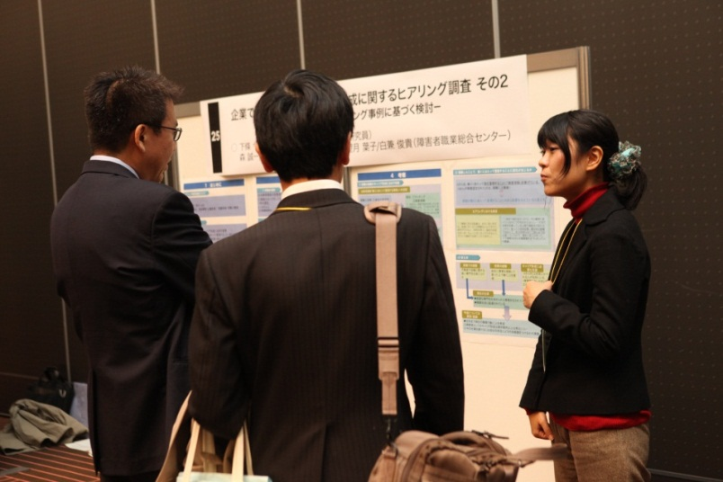 【ポスター発表】３７題
◇パネルディスカッションⅡ
「障害者のキャリアアップについて考える」

お申し込み方法：当機構ホームページ（http://www.nivr.jeed.or.jp）よりお申し込みくだ さい。
参加費：無料

＜問い合わせ先＞
事務局：独立行政法人高齢・障害・求職者雇用支援機構
障害者職業総合センター 研究企画部企画調整室
〒261－0014 千葉県千葉市美浜区若葉３－１－３
TEL ：０４３－２９７－９０６７
Mail：vrsr@jeed.or.jp

